维普毕业设计（论文）管理系统

用户操作手册
（学生）

重庆维普资讯有限公司
二〇二一年六月二十五日

目录
一.系统登录 3
二.功能介绍 3
1.学生首页 3
3.信息管理 4
3.1公告 4
3.2站内信 4
4.选题管理 4
4.1课题 4
4.2课题信息变更 6
4.3选题 7
5.过程管理 7
5.1开题报告 7
5.2初稿 8
5.3修改稿 10
6.最终稿 11
7.个人设置 13
7.1个人信息 13
7.2安全中心 13
8.修改密码 14
三.关于我们 14
1.公司介绍 14
2.版权声明 15
3.联系我们 15

一.系统登录
打开网址https://vgms.fanyu.com/，选择学校名称，输入账号和密码，拖动验证框，进行登陆。如果忘记密码，可以点击右下角“忘记密码”进行密码的找回，前提是需要绑定邮箱，具体操作方式见手册中个人设置部分。
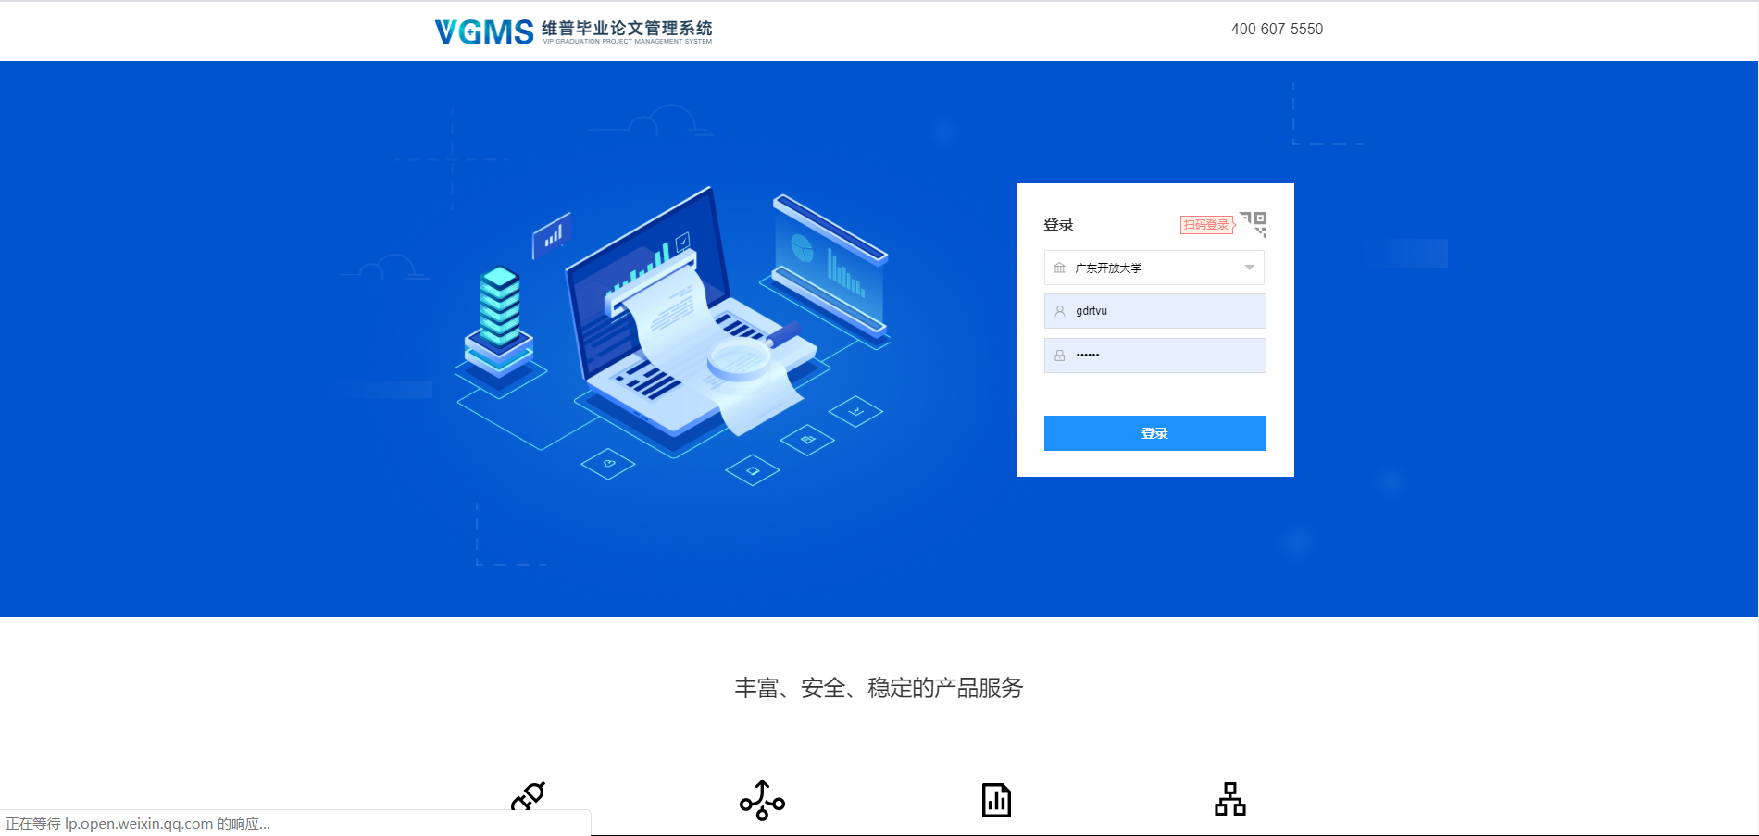

二.功能介绍

1.学生首页
点击左侧菜单栏“首页”，在该页面可以查看到学生自己的信息
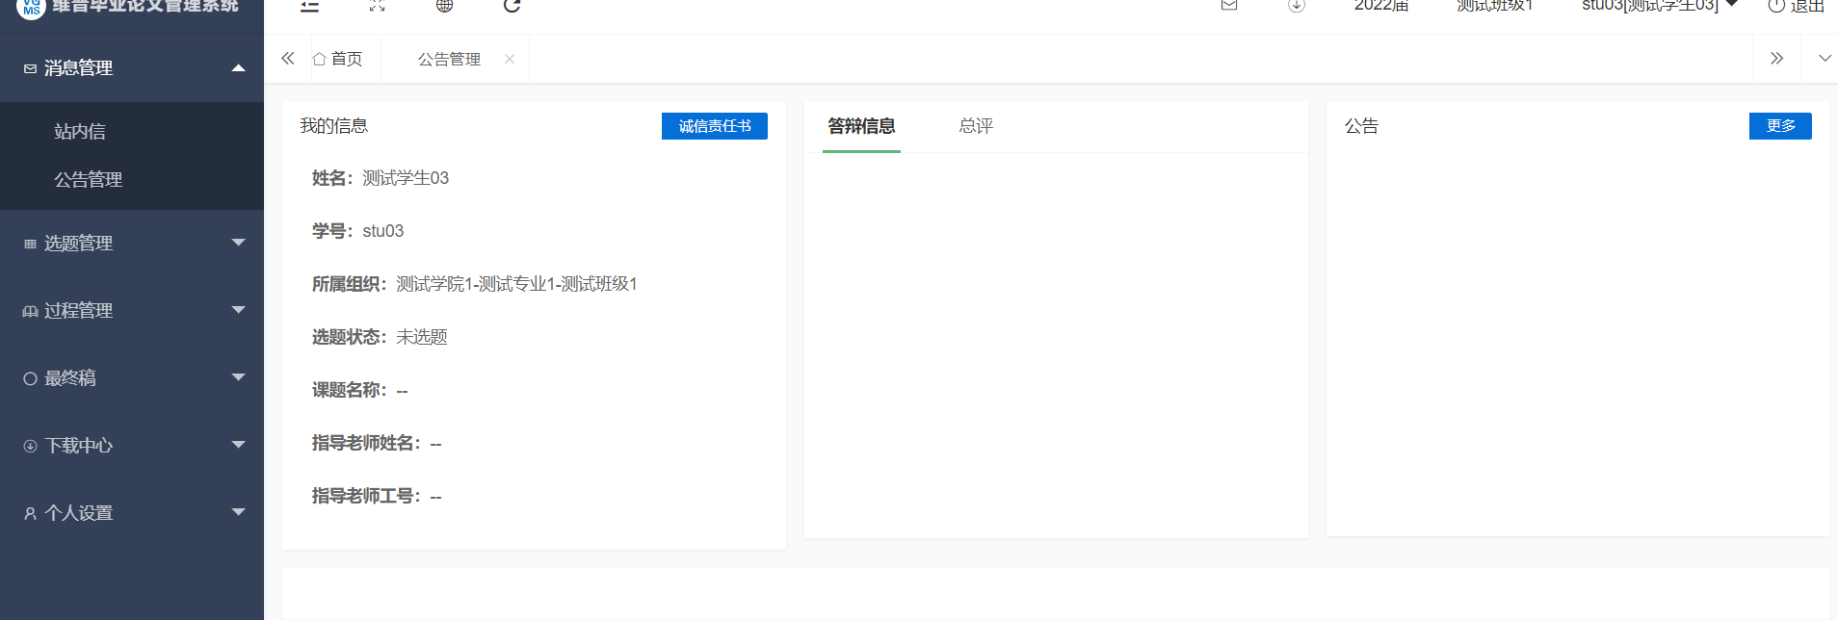

3.信息管理

3.1公告
点击左侧菜单栏“消息管理-公告管理”，在该页面可以查看已发布的公告
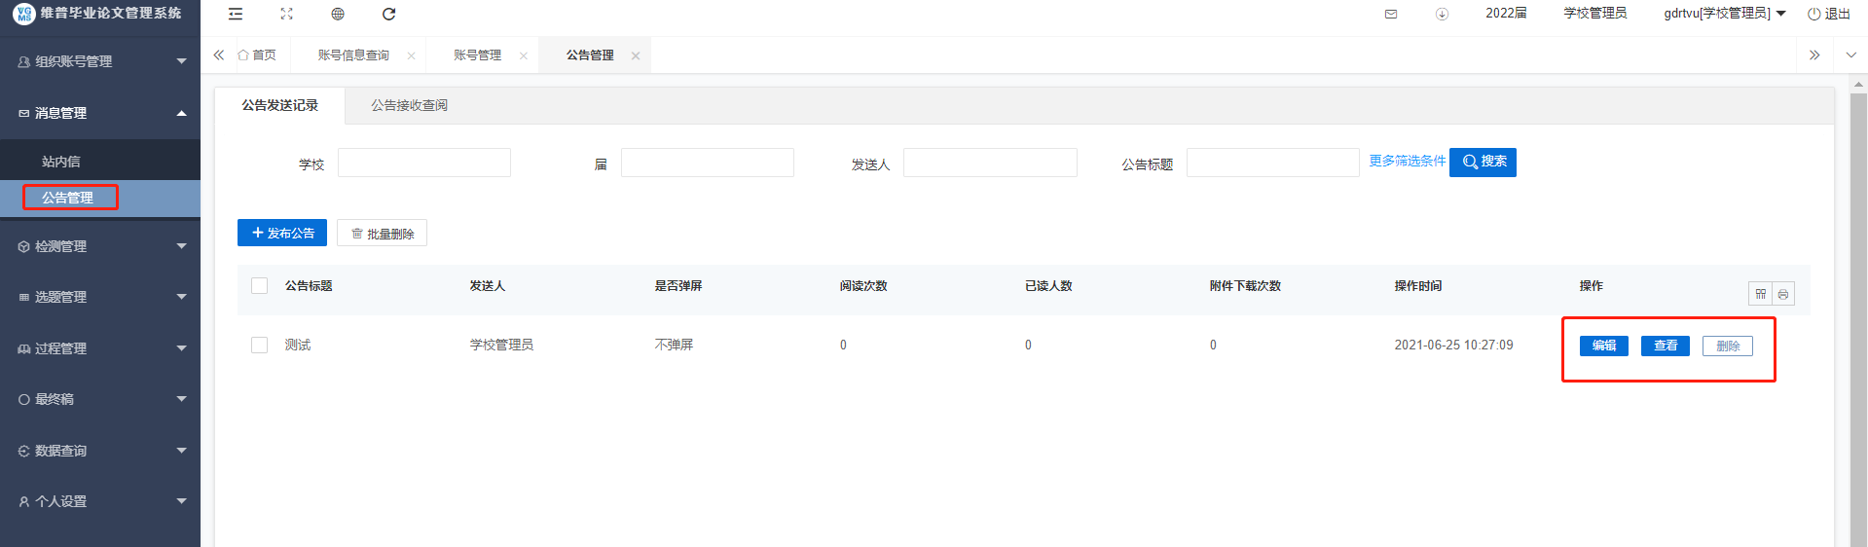

3.2站内信
点击左侧菜单栏“消息管理-站内信”，在该页面可以查收站内信以及发送站内信。
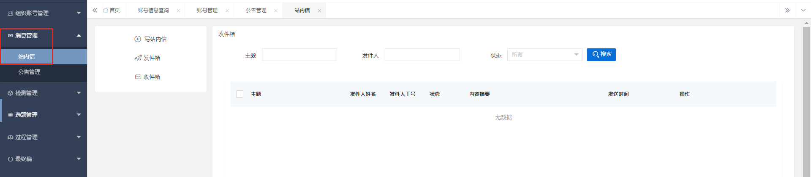

4.选题管理

4.1课题
用户在左侧菜单栏，点击“选题管理”-“课题”进入申报课题页面。
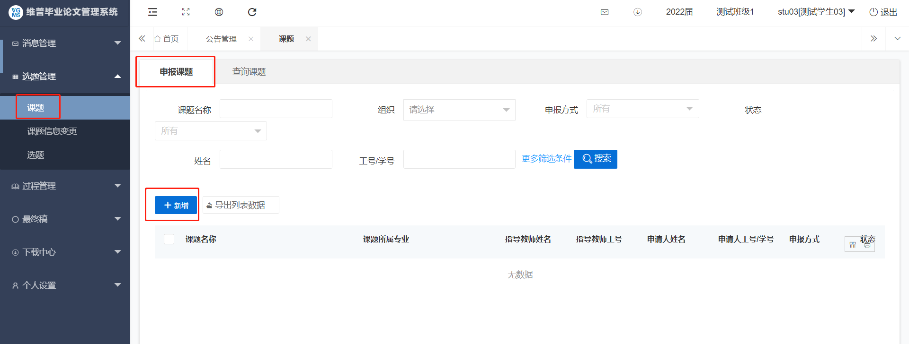
点击表头的“新增”按钮可申报课题。
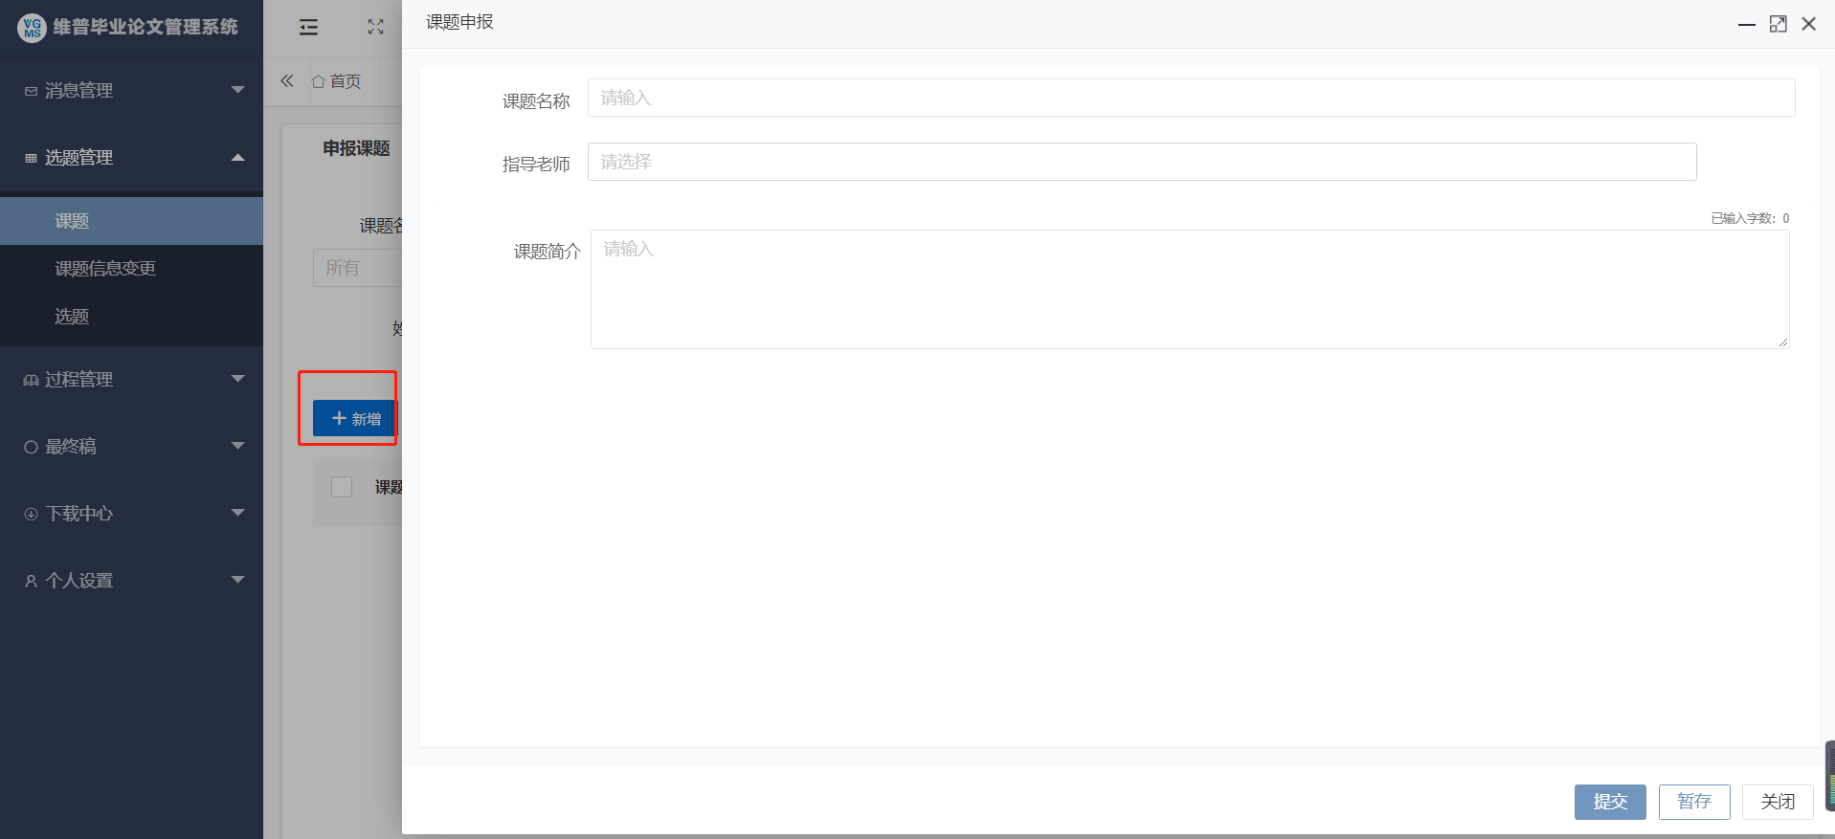
点击操作栏的“查看”按钮，在弹出来的页面中查看课题信息及审核记录。
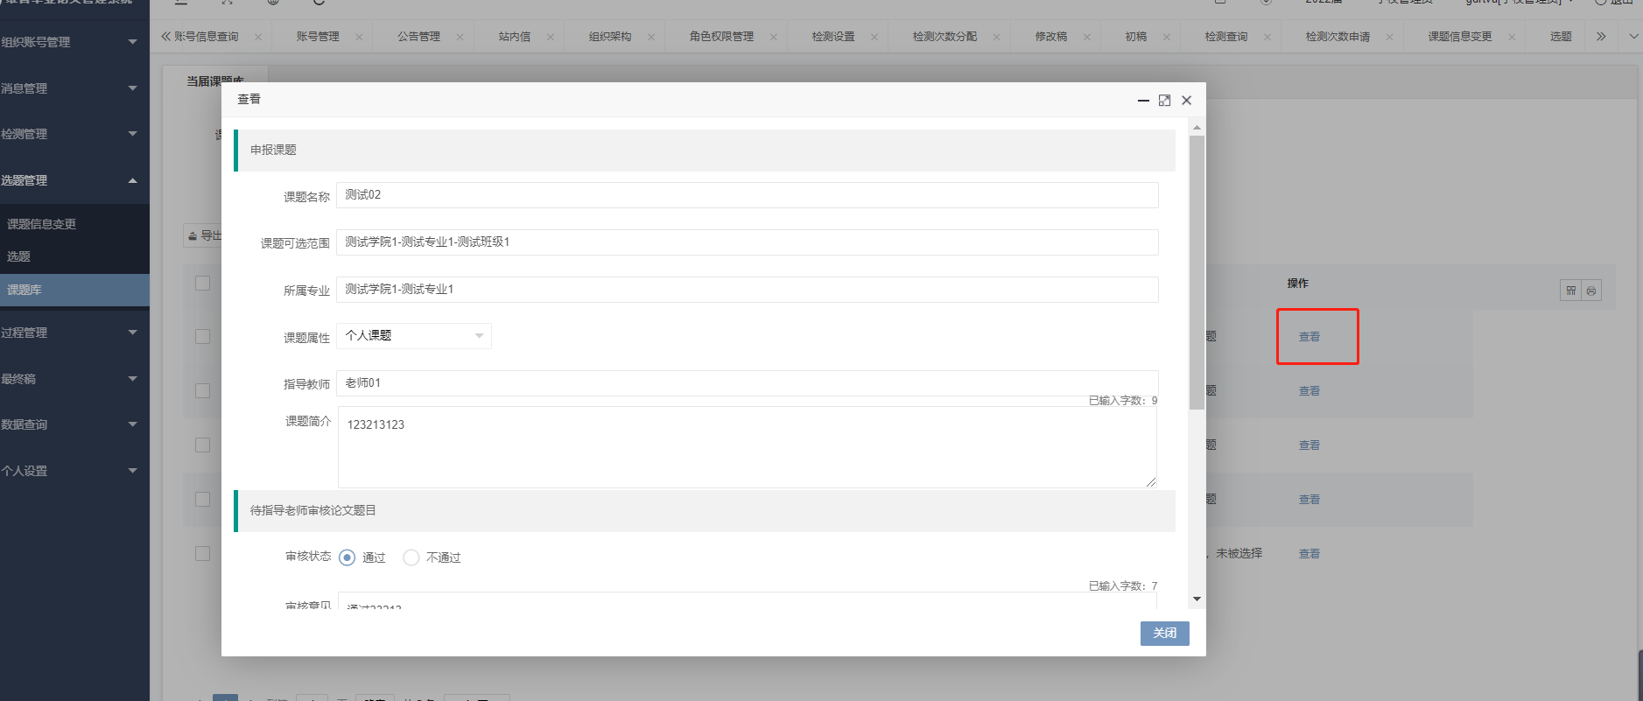
点击操作栏“指导教师信息”按钮，可以看到指导老师的个人信息
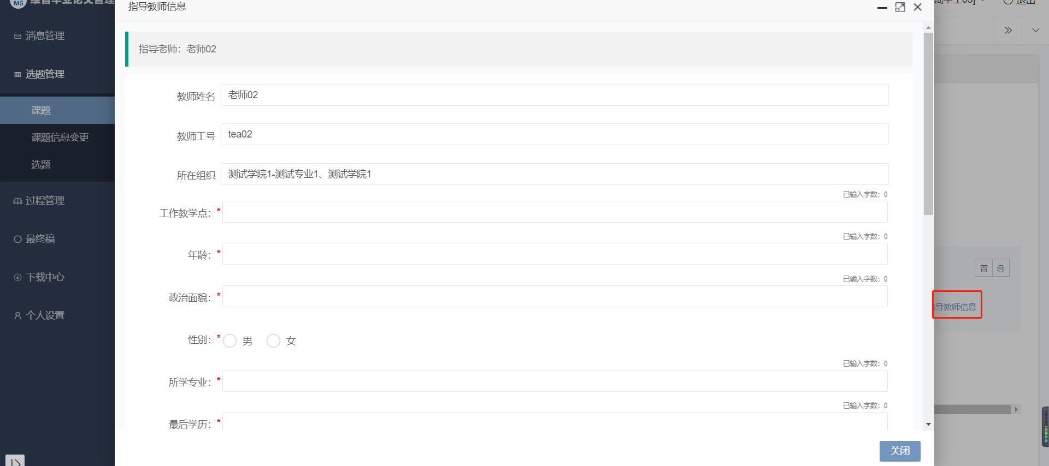

4.2课题信息变更
点击左侧菜单进入“选题管理”—“课题信息变更”。
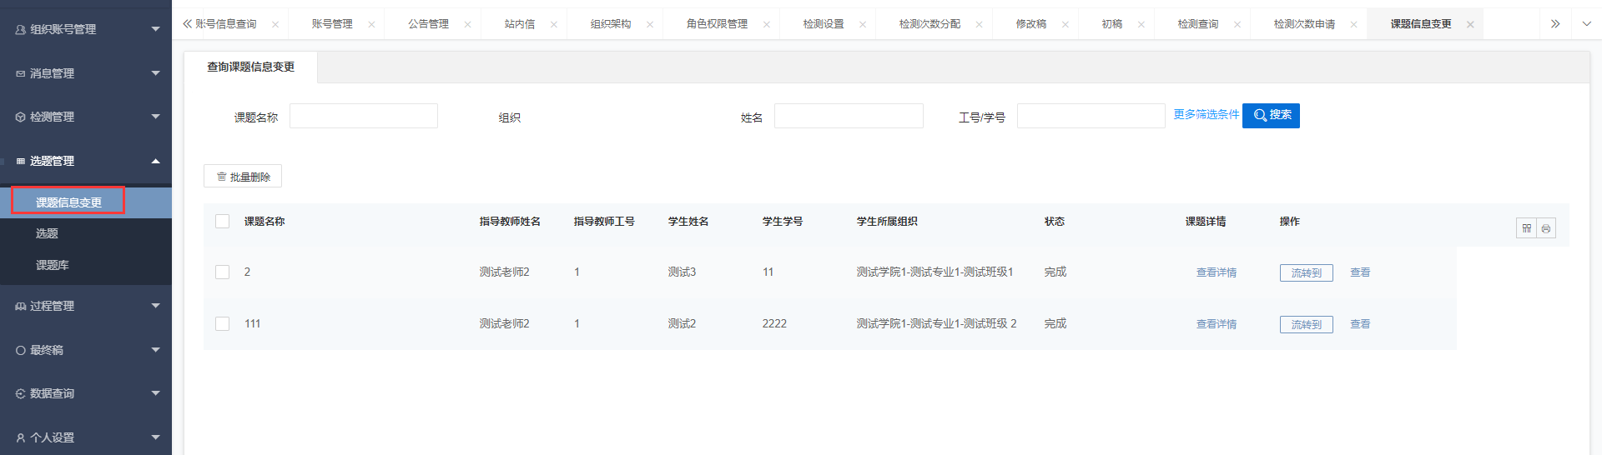
点击表头的“申请”按钮，可申请修改课题信息。
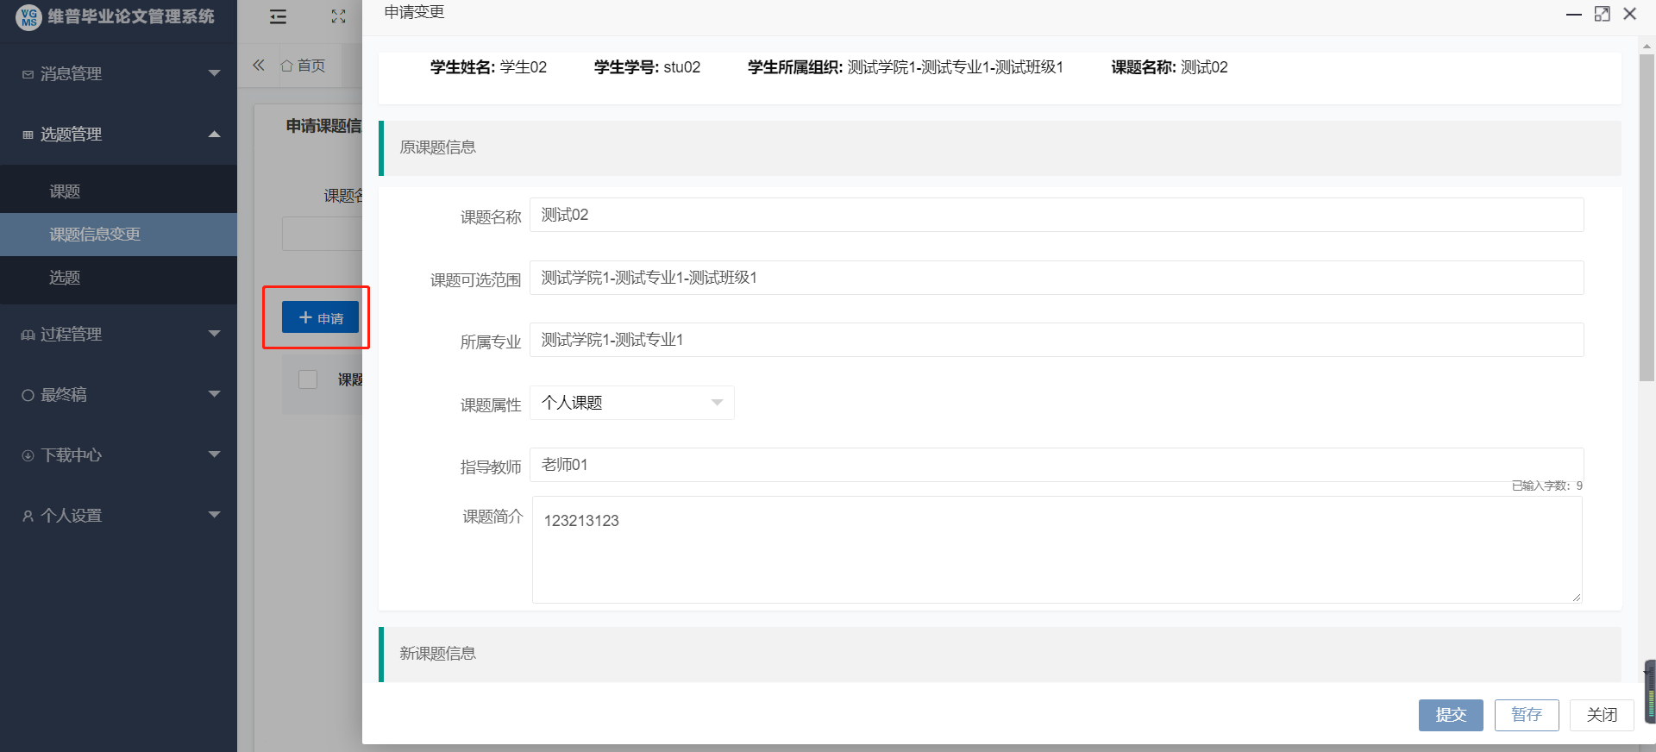
点击“查看”按钮，可查看该学生申请课题名称变更的具体信息。
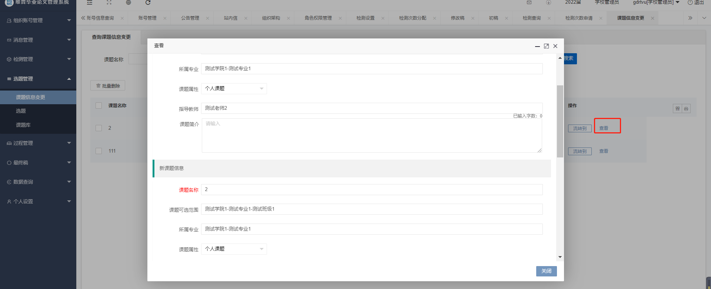

4.3选题
点击左侧菜单进入“选题管理”—“选题”。
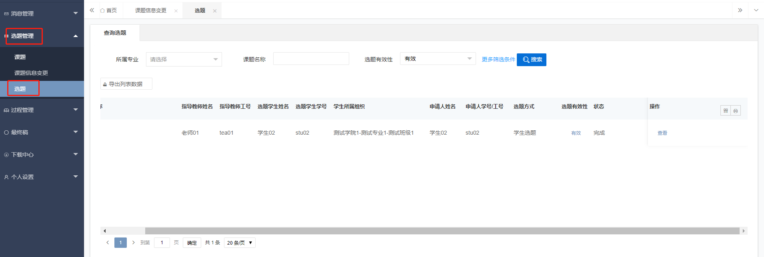
点击操作栏“查看”按钮，可查询课题详细情况
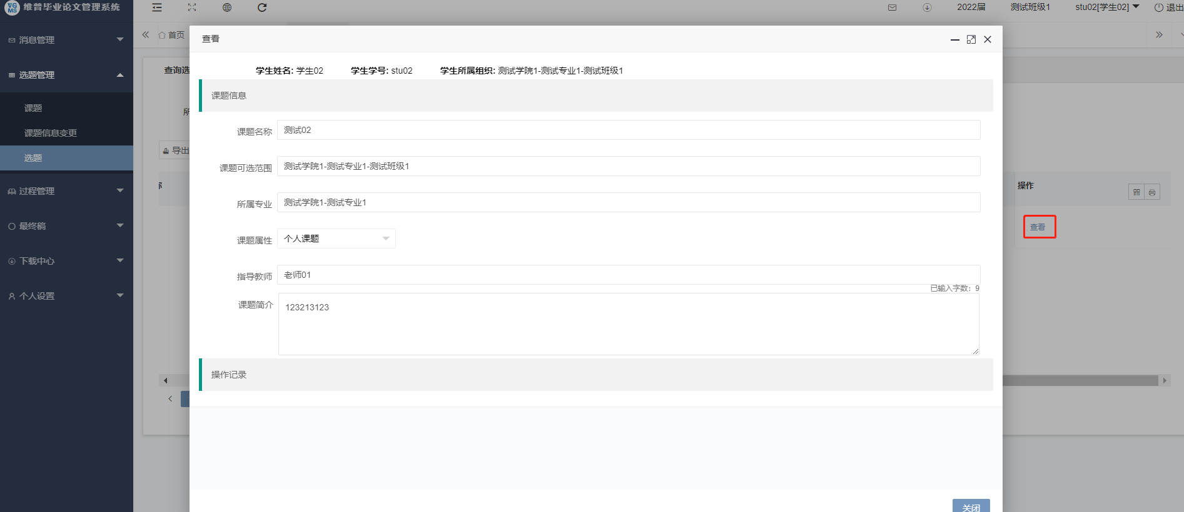

5.过程管理

5.1开题报告
点击左侧菜单进入“过程管理”—“开题报告”。
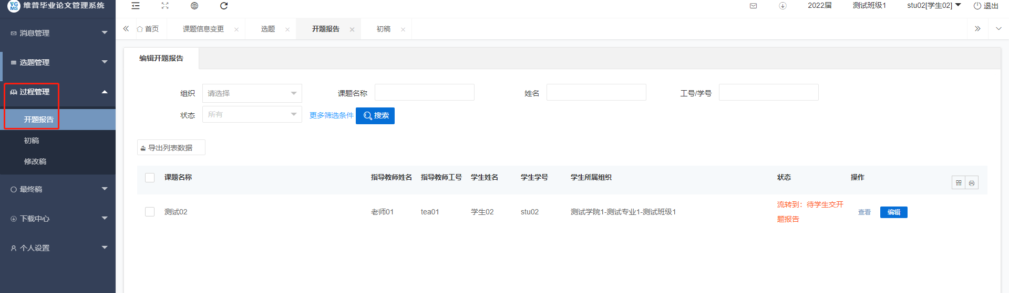
点击“编辑”按钮，可以编辑开题报告
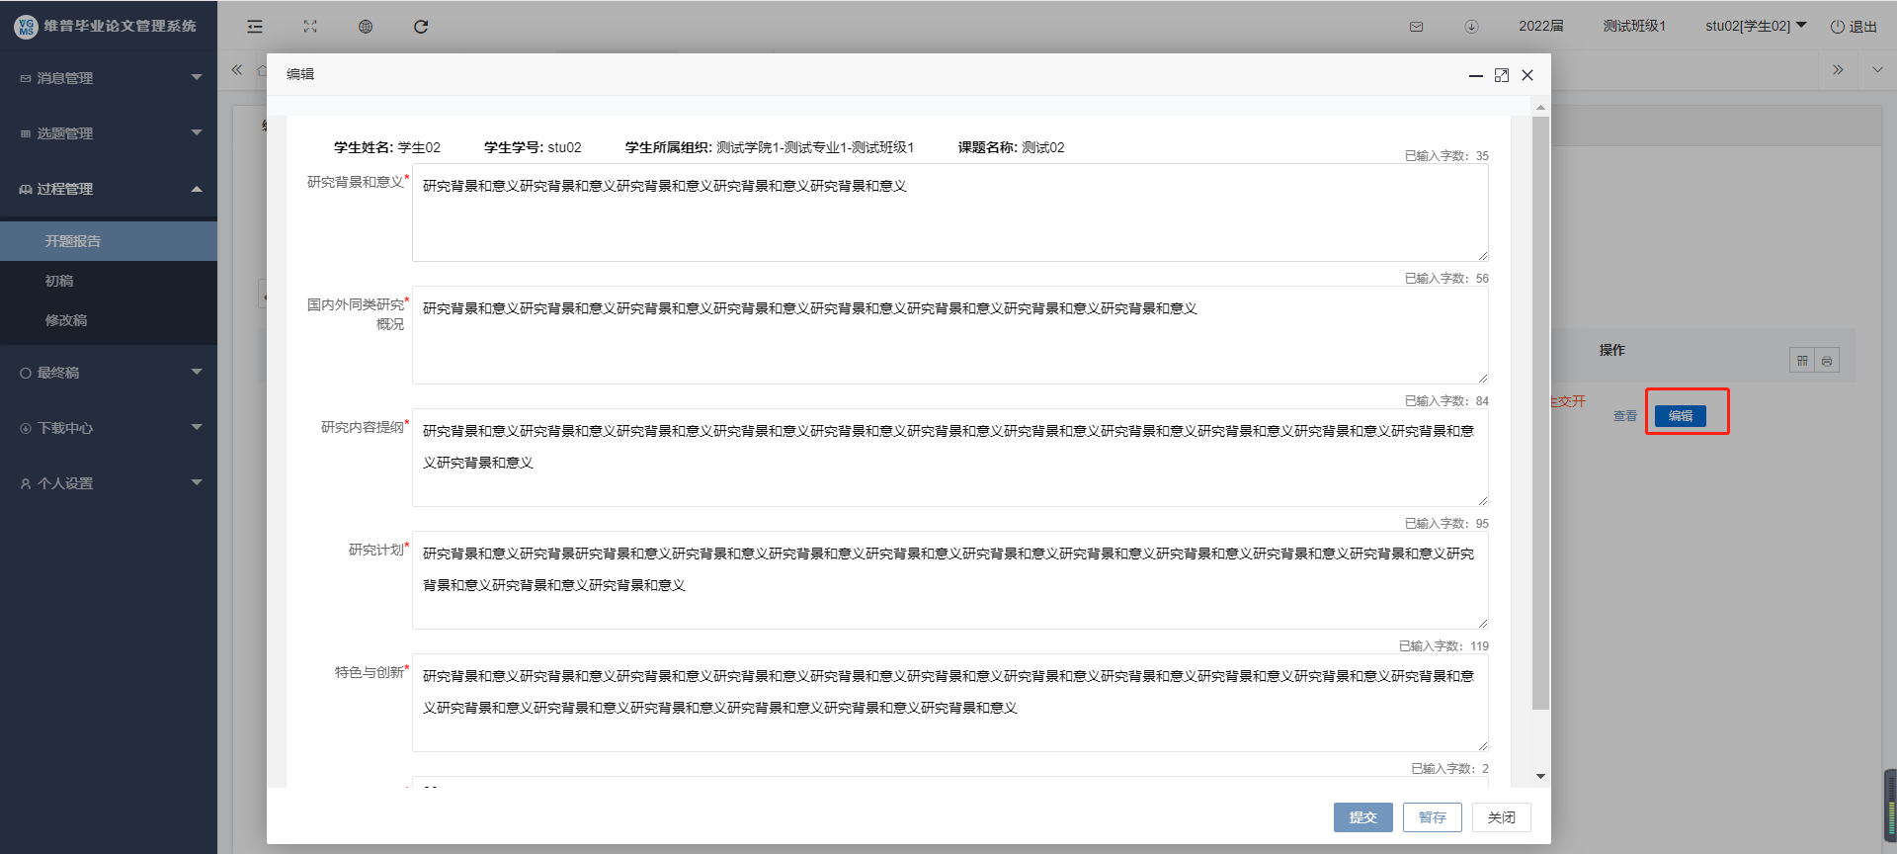
点击“查看”按钮，即可查看开题报告详情以及历史记录。
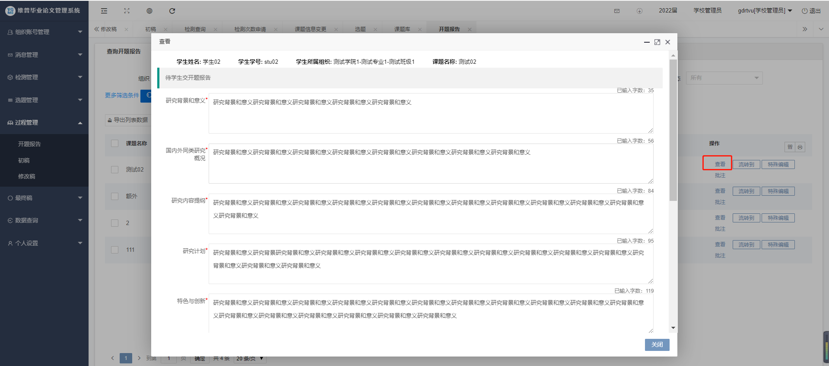

5.2初稿
点击左侧菜单进入“过程管理”—“初稿”。
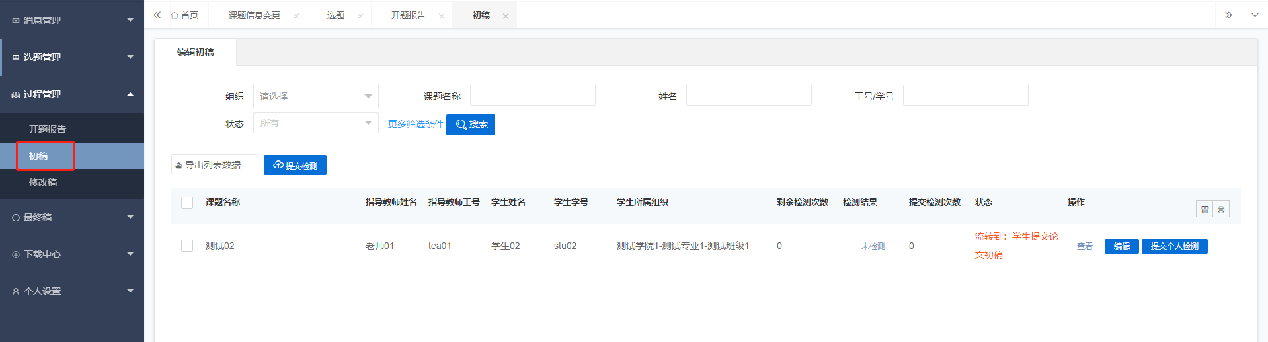
点击“编辑”按钮可以上传论文初稿
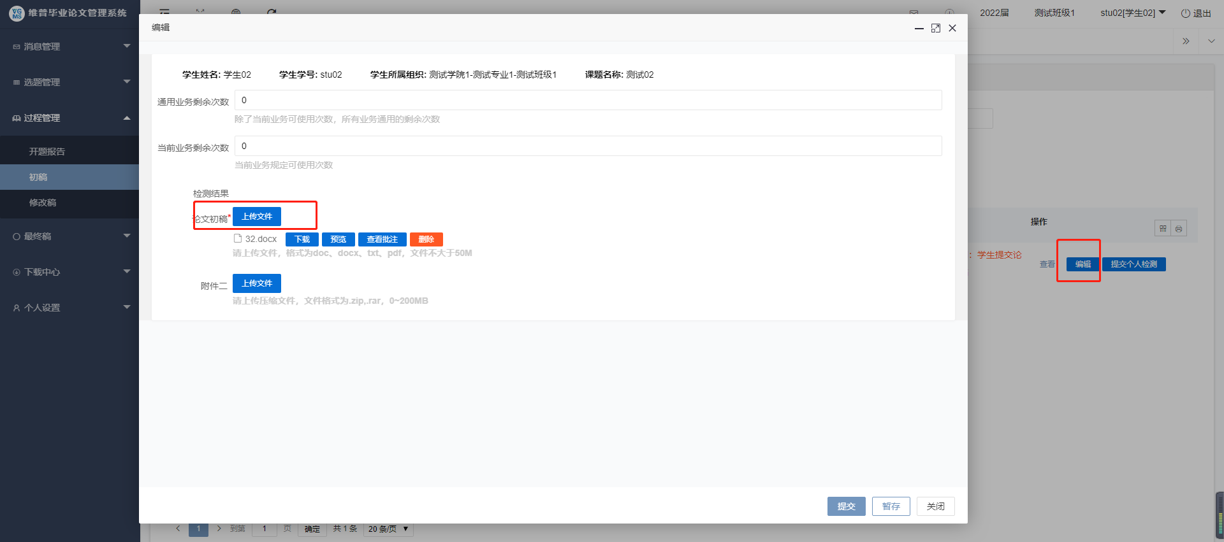
点击“查看”按钮，查看论文初稿详情，点击“论文初稿”后的“下载”按钮可下载文件，点击“预览”和“批注”按钮，可以分别预览初稿，也可以对初稿进行预览。
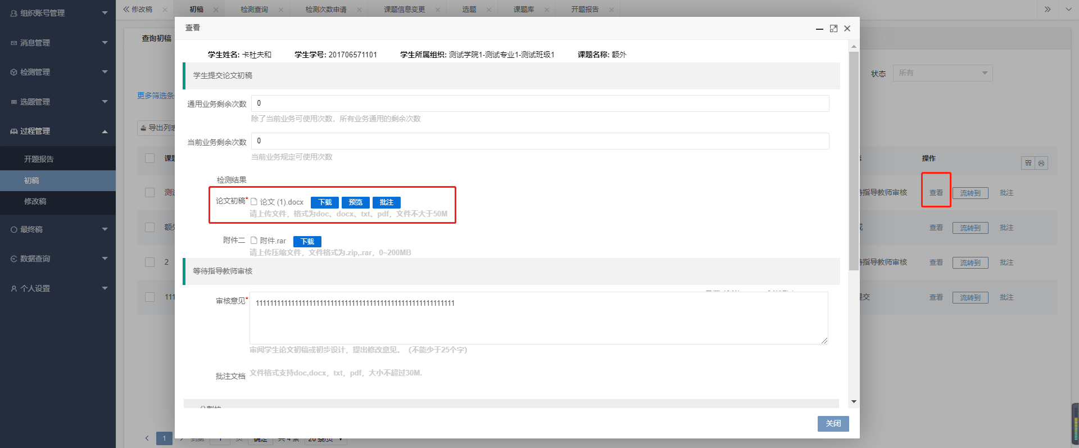
点击操作栏的“提交个人检测”按钮，可以对初稿进行个人自费预检。
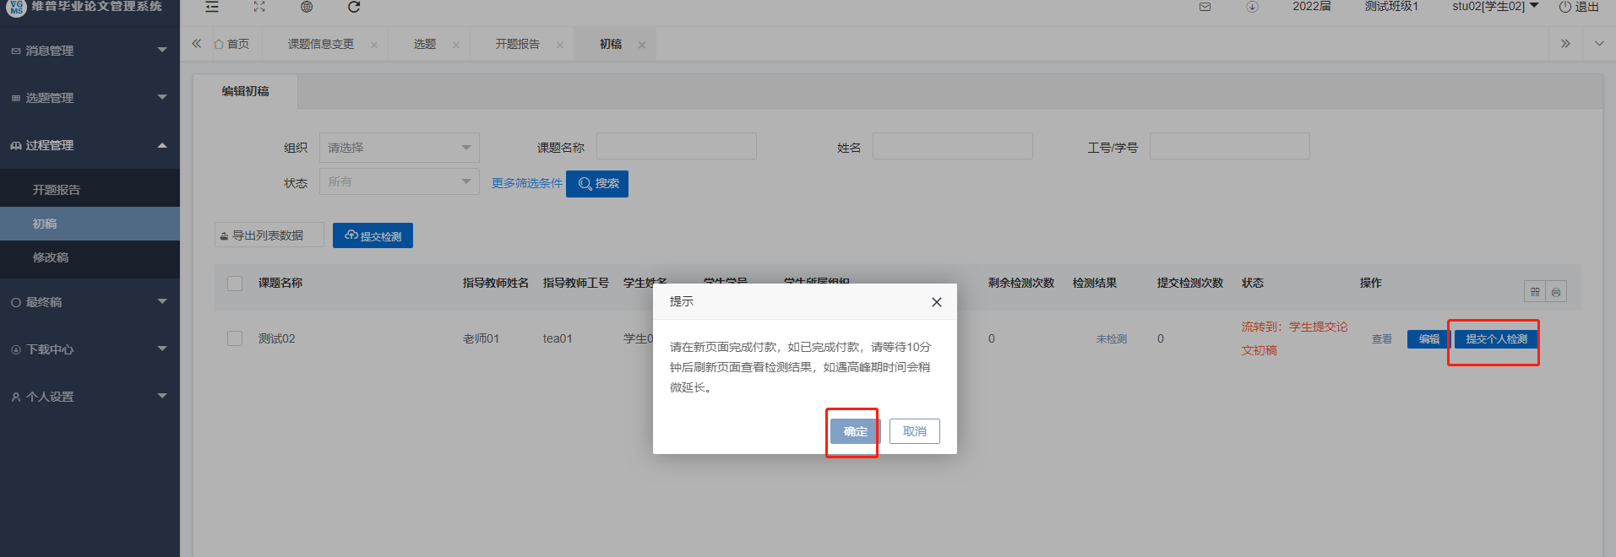
点击表头的“提交检测”按钮，可以使用系统中的次数进行检测。
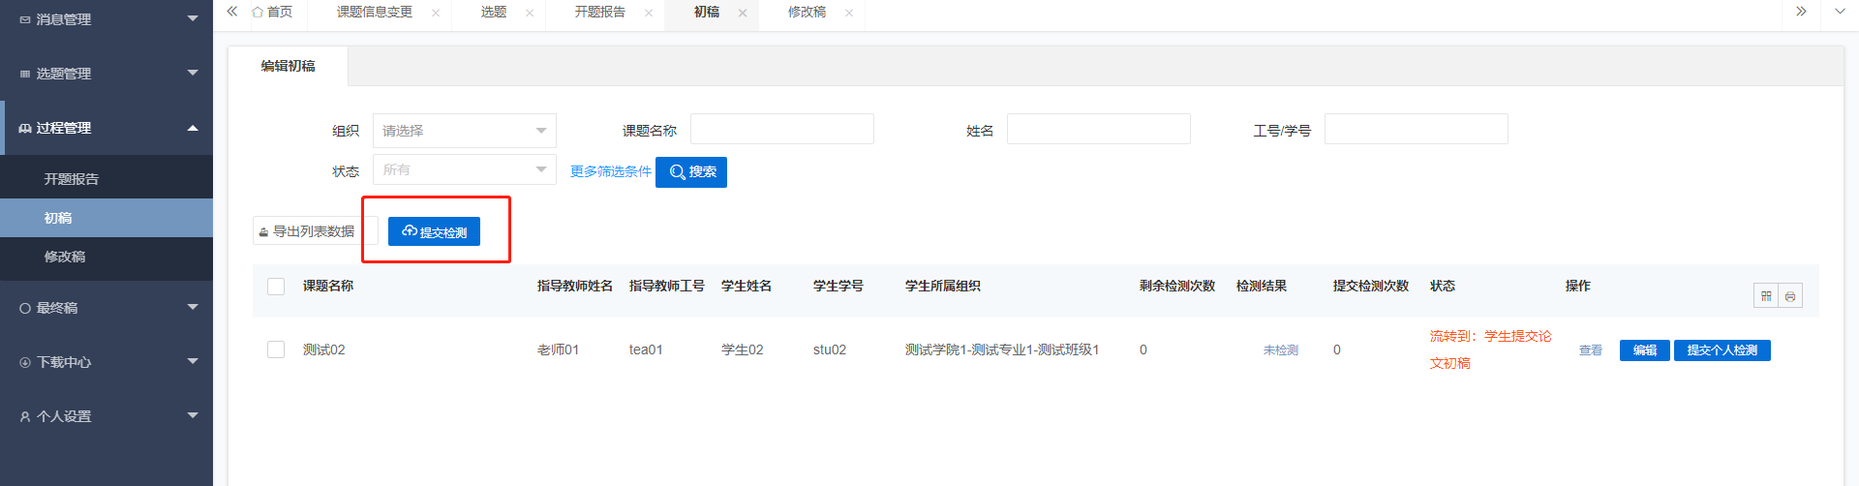

5.3修改稿
点击左侧菜单进入“过程管理”—“修改稿”。
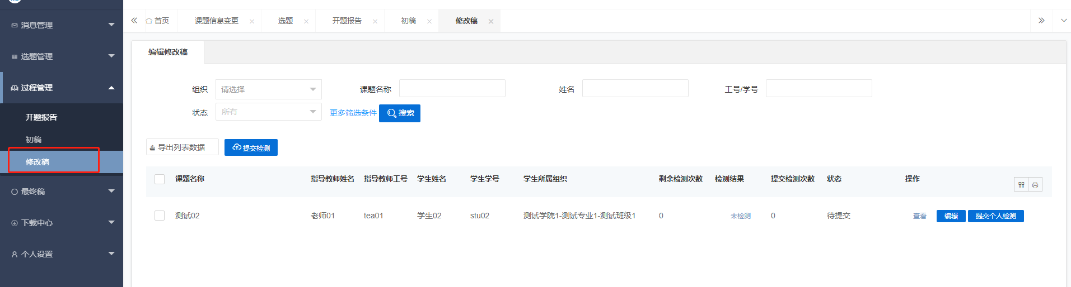
点击“编辑”按钮可以上传论文修改稿
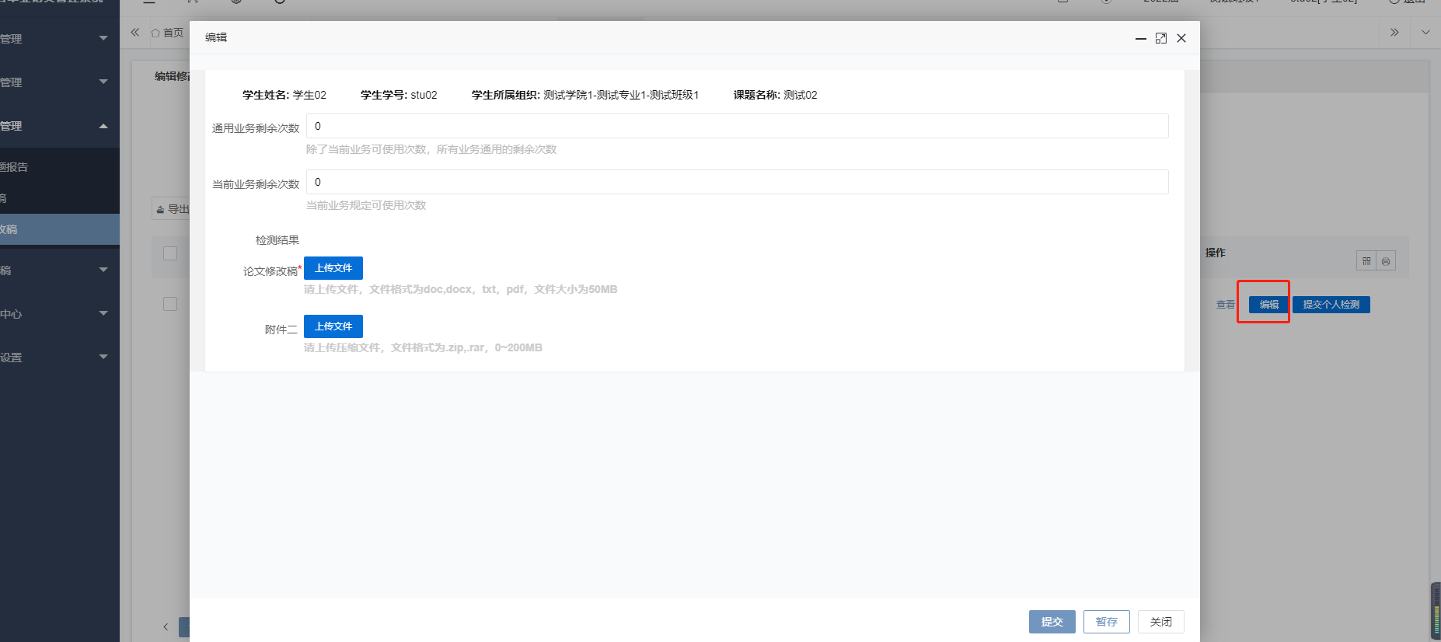

点击“查看”按钮，查看论文修改稿详情，点击“论文修改稿”后的“下载”按钮可下载文件查看。点击“预览”和“批注”按钮，可以对修改稿进行预览和批注。
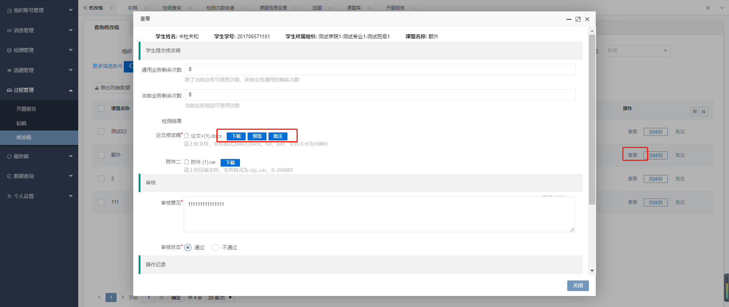
点击操作栏的“提交个人检测”按钮，可以对修改稿进行个人自费预检。
点击表头的“提交检测”按钮，可以使用系统中的次数进行检测。

6.最终稿
点击左侧菜单进入“最终稿”—“最终稿”。
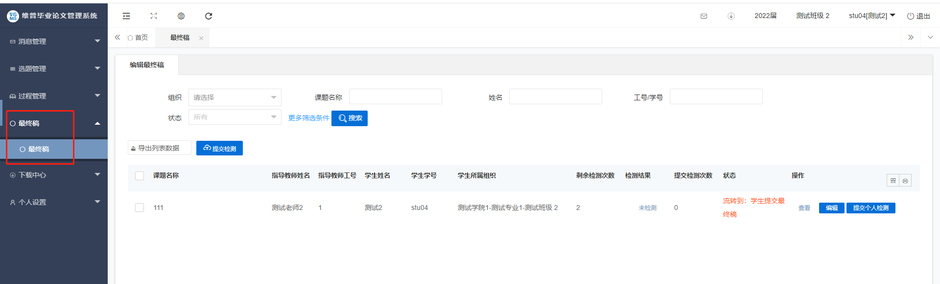
点击“编辑”按钮可以上传论文最终稿
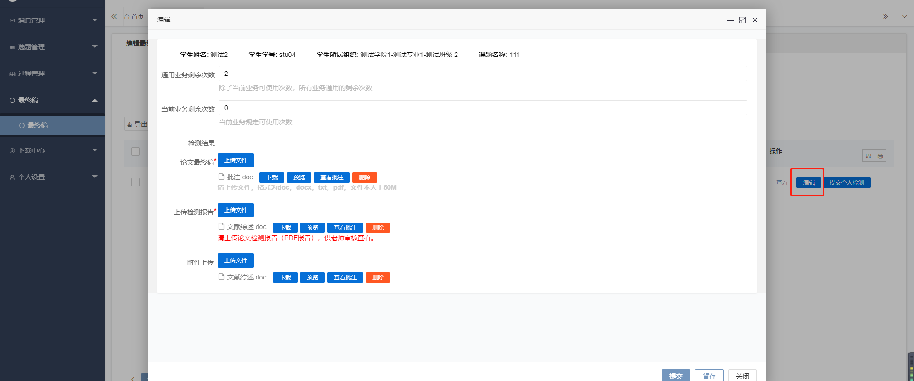
点击“查看”按钮，查看论文最终稿详情，点击“论文最终稿”后的“下载”按钮可载文件查看。同时可以对检测结果进行“预览”、“查看”和“下载”，也可以对学生的论文最终稿进行预览和批注。
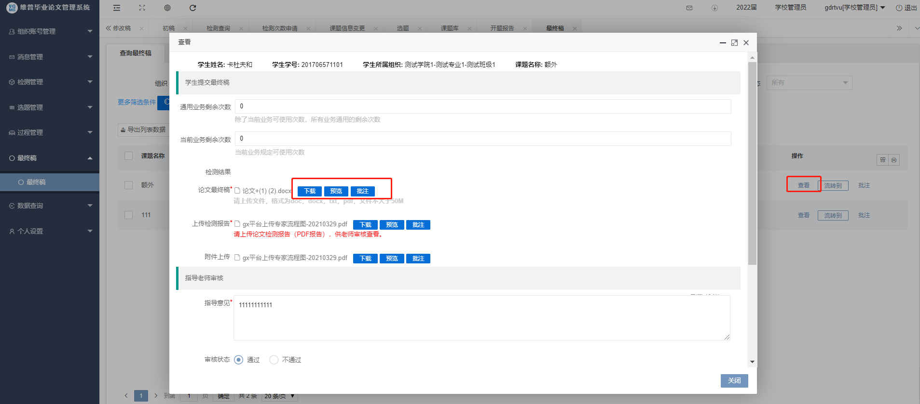
点击操作栏的“提交个人检测”按钮，可以对最终稿进行个人自费预检。
点击表头的“提交检测”按钮，可以使用系统中的次数进行检测。

7.个人设置

7.1个人信息
点击左侧菜单栏“个人设置--个人信息”，在该页面用户可以修改自己的真实姓名及其他个人信息。
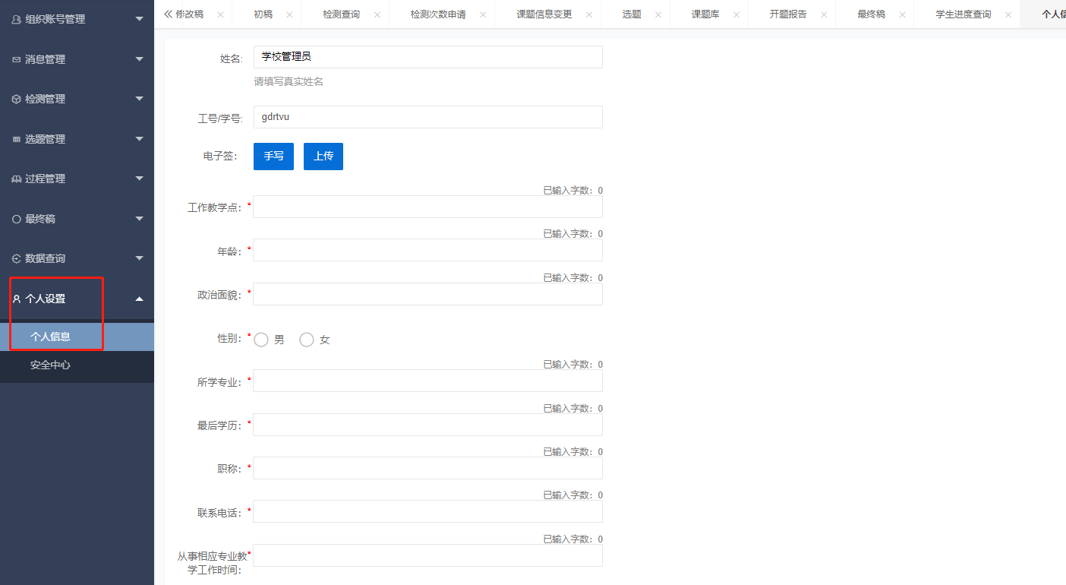

7.2安全中心
点击左侧菜单栏“个人设置--安全中心”，在该页面用户可以绑定自己的邮箱、手机号、微信以及密码的修改，绑定邮箱并开启待办消息提醒后可接收邮件。
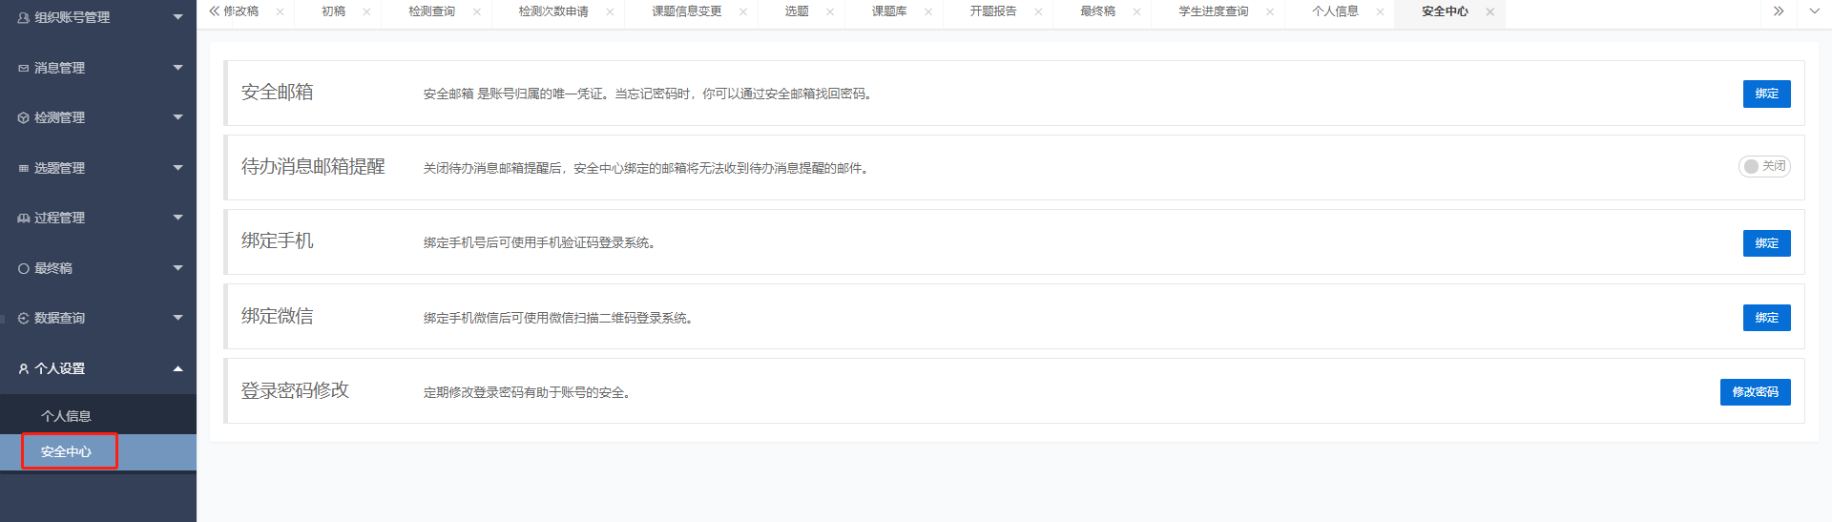

8.修改密码
将光标放到右上角用户名上，点击下拉框中的“修改密码”。
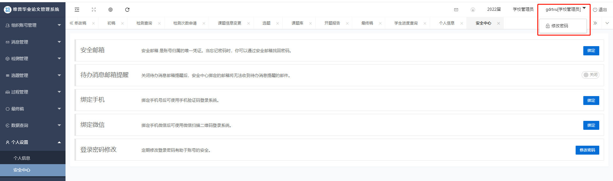
在弹出的页面输入新密码和原始密码，点击“保存”。
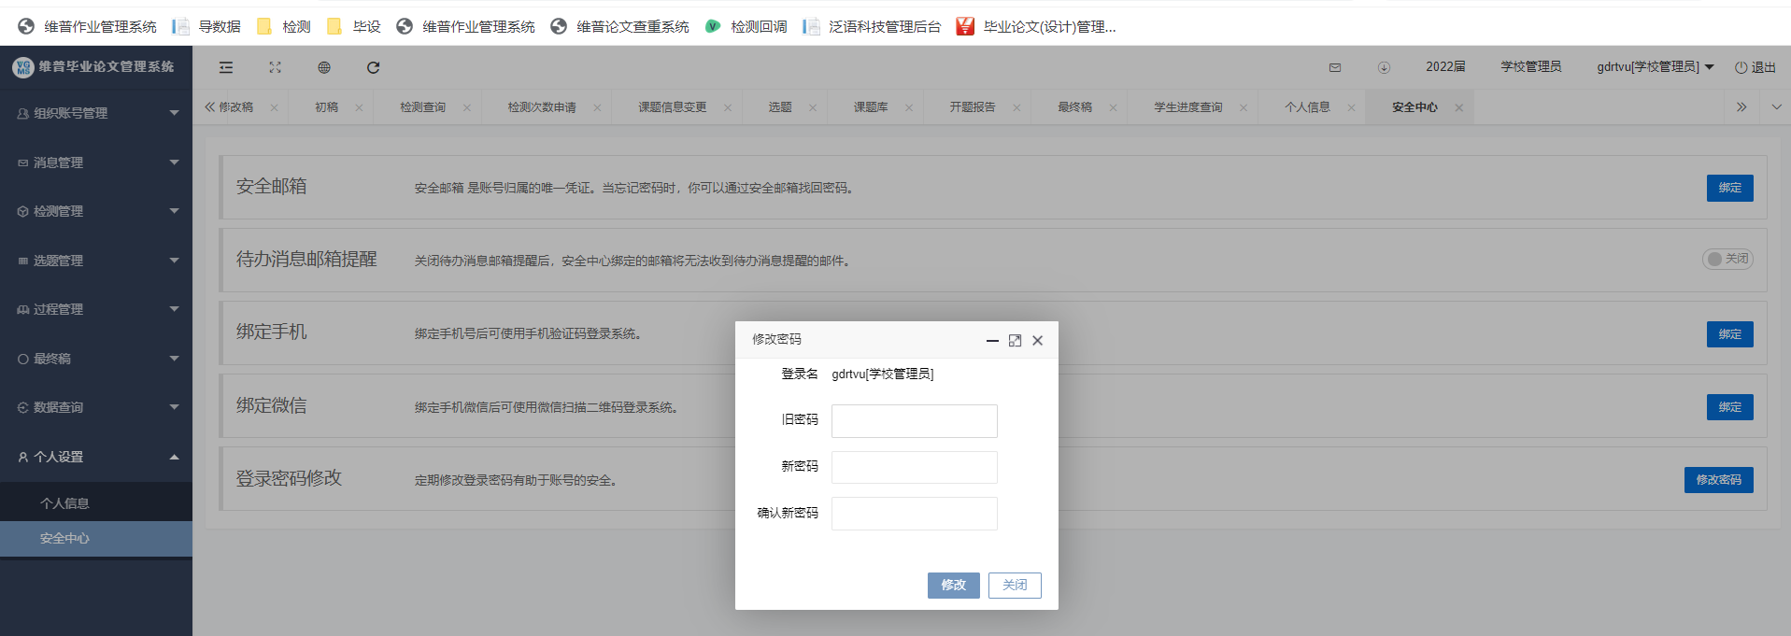

三.关于我们

1.公司介绍
维普资讯是科学技术部西南信息中心下属的一家大型的专业化数据公司，是中文期刊数据库建设事业的奠基人，公司全称重庆维普资讯有限公司。目前已经成为中国最大的综合文献数据库。从1989年开始，一直致力于对海量的报刊数据进行科学严谨的研究、分析，采集、加工等深层次开发和推广应用。自1993年成立以来，公司的业务范围已涉及数据库出版发行、知识网络传播、期刊分销、电子期刊制作发行、网络广告、文献资料数字化工程以及基于电子信息资源的多种个性化服务。

2.版权声明
本操作手册为维普资讯制作，操作手册中所有的文字、图片均受相关商标和著作权的法律保护，本操作手册用于客户熟悉维普毕业设计（论文）管理系统，所有权归维普资讯所有。没有经过本公司书面许可，任何组织和个人不得以任何形式复制或传递。任何未经授权传递本操作手册的相关行为都将违反《中华人民共和国著作权法》和其他法律法规以及相关国际公约规定。

3.联系我们
服务热线：400-607-5550
邮编号码：401121
联系地址：重庆市渝北区黄山大道信达国际B栋10楼泛语科技

